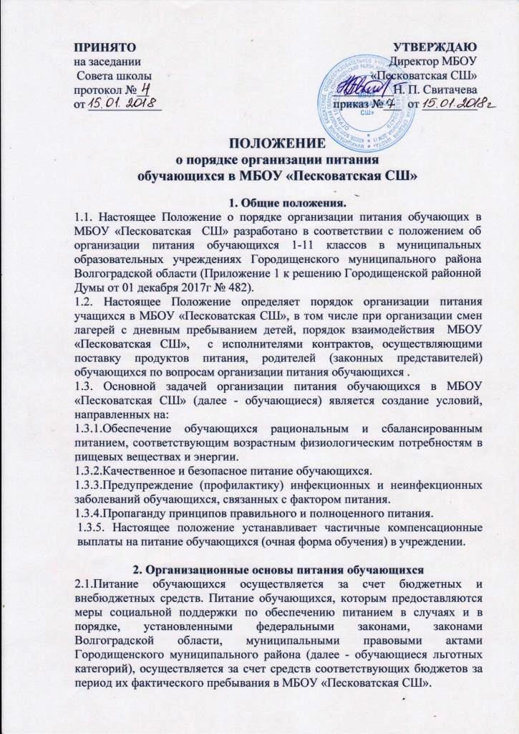
2.2.Питание обучающихся организуется путем заключения контракта в соответствии с требованиями Федерального закона N 44-ФЗ.
2.3.Обучающиеся получают питание в помещении МБОУ «Песковатская СШ», предназначенном для приема пищи и оборудованном в соответствии с требованиями СанПиН 2.4.5.2409-08, СанПиН 2.4.4.2599-10, СанПиН 2.4.2.2821-10.
2.4.Обучающимся по очной форме обучения в МБОУ «Песковатская СШ» предоставляется частичная компенсация стоимости питания за счет средств бюджета Городищенского муниципального района.
2.5.Частичная компенсация стоимости питания предоставляется следующим категориям: детям из малоимущих семей, имеющих среднедушевой доход, не превышающий размер прожиточного минимума в расчете на душу населения по Волгоградской области, получающих ежемесячное пособие в центрах социальной защиты населения; детям из многодетных семей;
детям, состоящим на учете у фтизиатра, вне зависимости от среднедушевого дохода семьи ребенка; учащимся 1 - 4 классов МБОУ «Песковатская СШ», расположенных на территории Городищенского муниципального района.
В случае если обучающимся исполняется 18 лет до окончания обучения, частичная компенсация стоимости питания предоставляется на весь период обучения в муниципальной общеобразовательной организации.
2.6.Частичная компенсация стоимости питания предоставляется в течение учебного года за период фактического посещения МБОУ «Песковатская СШ» из расчета 10 рублей 42 копейки в день на одного обучающегося.

3. Основные требования к организации питания обучающихся
3.1.В течение учебного года обучающиеся имеют возможность ежедневно получать одноразовое горячее питание (завтрак).
Во время посещения лагерей с дневным пребыванием детей обучающиеся получают двухразовое или трехразовое питание (в зависимости от режима пребывания, выбранного родителями (законными представителями) обучающегося).
3.2.Питание обучающихся осуществляется на основании примерного меню в соответствии с требованиями СанПиН 2.4.5.2409-08, СанПиН 2.4.4.2599-10,СанПиН 2.4.2.2821-10.
3.3.В МБОУ «Песковатская СШ» может быть организовано дополнительное питание обучающихся через буфеты в условиях свободного выбора в соответствии с ассортиментом дополнительного питания на основании требований СанПиН 2.4.5.2409-08, СанПиН 2.4.2.2821-10.
3.4. Отпуск горячего питания обучающимся должен быть организован по классам (группам) на переменах продолжительностью не менее 15 минут в соответствии с режимом учебных занятий.

4. Полномочия, права и обязанности отдела по образованию, МБОУ «Песковатская СШ» и исполнителей контрактов
4.1. Отдел по образованию:
4.1.1. Координирует деятельность МБОУ «Песковатская СШ» по созданию необходимых условий для организации питания обучающихся.
4.1.2. Разрабатывает и реализует совместно с заинтересованными ведомствами и организациями комплекс мер по совершенствованию организации питания в МБОУ «Песковатская СШ».
4.1.3. Контролирует своевременность подачи пакета документов для определения поставщика (подрядчика, исполнителя) в уполномоченный орган, уполномоченное учреждение и (или) заключения контракта в рамках Федерального закона N 44-ФЗ.
4.1.4. Осуществляет иные полномочия в сфере организации питания обучающихся в соответствии с полномочиями, предусмотренными Положением об отделе по образованию администрации Городищенского муниципального района.
4.1.5. Контролируют деятельность подведомственных МБОУ «Пескаватская СШ» по созданию необходимых условий для организации питания обучающихся и пропаганды здорового питания.
4.1.6. Осуществляют в установленном порядке сбор, анализ и представление информации об организации питания обучающихся в подведомственной МБОУ «Песковатская СШ» по запросам органов государственной власти, органов местного самоуправления, контрольно-надзорных органов.
4.1.7.Осуществляют иные полномочия в сфере организации питания обучающихся в соответствии с полномочиями, предусмотренными муниципальными правовыми актами.
4.2. МБОУ «Песковатская СШ»:
4.2.1.Создает необходимые условия для организации питания обучающихся.
4.2.2. Осуществляет разработку необходимого пакета документов для подачи в уполномоченный орган, уполномоченное учреждение в целях определения поставщика (подрядчика, исполнителя) и (или) заключения контракта в рамках Федерального закона N 44-ФЗ.
4.2.3. По итогам проведения процедур определения поставщика (подрядчика, исполнителя) в соответствии с Федеральным законом N 44-ФЗ заключают контракты сроком действия - на учебный год или на каникулярный период.
4.2.4. Передает исполнителям контрактов в безвозмездное пользование объекты муниципального недвижимого и движимого имущества Городищенского муниципального района, закрепленные за МБОУ «Песковатская СШ» на праве оперативного управления, в целях исполнения и на срок исполнения контракта в соответствии с Федеральным законом от 26 июля 2006 г. N 135-ФЗ "О защите конкуренции".
4.2.5. В целях исполнения контракта безвозмездно обеспечивает исполнителей контрактов электроэнергией, холодным и горячим водоснабжением, водоотведением, газоснабжением, отоплением, организуют вывоз отходов.
4.2.6.Предоставляет помещения и оборудование, позволяющие осуществлять приготовление безопасной и сохраняющей пищевую ценность кулинарной продукции и ее реализацию, помещения для приема пищи, оснащенные необходимым набором и количеством мебели в соответствии с требованиями СанПиН 2.4.5.2409-08, СанПиН 2.4.2.2821-10.
4.2.7. Назначает работников, ответственных за:
4.2.7.1. Осуществление контроля за организацией питания обучающихся, в том числе за приемом пищи обучающимися.
4.2.7.2. Ведение ежедневного учета обучающихся, получающих питание, в том числе обучающихся льготных категорий.
4.2.7.3. Формирование в соответствии с законодательством документов на предоставление питания обучающимся льготных категорий в соответствии с нормативными правовыми актами.
4.2.7.4.Информирование родителей (законных представителей) о проводимых в МБОУ «Песковатская СШ» мероприятиях по профилактике витаминной и микроэлементной недостаточности.
4.2.7.5. Представление в установленном порядке в отдел по образованию необходимой информации об организации питания обучающихся.
4.2.8. Утверждает приказом комиссию по контролю за организацией и качеством питания обучающихся с включением в ее состав представителей
администрации МБОУ «Песковатская СШ», родительской общественности.
4.2.9.Организует совместно с родительской общественностью мероприятия, направленные на пропаганду здорового питания, для обучающихся и их родителей (законных представителей).
4.3. Исполнители контрактов:
4.3.1.Руководствуются в своей деятельности по оказанию услуг питания заключенными контрактами, нормативными и техническими документами, требованиями СанПиН 2.4.5.2409-08, СанПиН 2.4.4.2599-10, СанПиН 2.4.2.2821-10, предъявляемыми к предприятиям общественного питания.
4.3.2. В течение учебного года предоставляют обучающимся возможность получать одноразовое горячее питание (завтрак).
Во время посещения лагерей с дневным пребыванием детей обеспечивают обучающихся двухразовым или трехразовым питанием (в зависимости от режима пребывания).
4.3.3. Организуют дополнительное питание обучающихся через буфеты в условиях свободного выбора в соответствии с ассортиментом дополнительного питания на основании требований СанПиН 2.4.5.2409-08, СанПиН 2.4.2.2821-10.
4.3.4. Осуществляют питание обучающихся льготных категорий в соответствии с примерными меню, которые являются неотъемлемой частью контракта.
Осуществляют питание обучающихся, не относящихся к льготным категориям, в соответствии с примерными меню, предложенными исполнителями контрактов и согласованными с Управлением Федеральной службы по надзору в сфере защиты прав потребителей и благополучия человека по Волгоградской области. Исполнители контрактов не превышают предельный размер наценки на продукцию, реализуемую предприятиями общественного питания при общеобразовательных организациях, установленный постановлением комитета тарифного регулирования Волгоградской области от 30 июля 2014 г. N 29/1 "Об утверждении предельного размера наценки на продукцию, реализуемую предприятиями общественного питания при общеобразовательных организациях, профессиональных образовательных организациях, образовательных организациях высшего образования на территории Волгоградской области".
4.3.5.Гарантируют качество и безопасность продуктов питания, подтвержденные соответствующими документами.
4.3.6.Принимают меры по контролю и экономии потребления энергетических ресурсов, не допускают случаев их необоснованного расходования для приготовления и отпуска пищи.
4.3.7. Обеспечивают надлежащее содержание помещений, оборудования и инвентаря с соблюдением установленных правил и требований пожарной инспекции, техническое обслуживание оборудования и инвентаря.

5. Контроль за организацией питания в МБОУ «Песковатская СШ».
Контроль за организацией питания в МБОУ «Песковатская СШ» осуществляется отделом по образованию, администрацией МБОУ «Песковатская СШ».

